GRUPO 1: PAQUETE DE ANUNCIOS DE ÉPOCA
Anuncio 1 de los años 20: Sayre Headlight, 19 de febrero de 1920, pág. 4

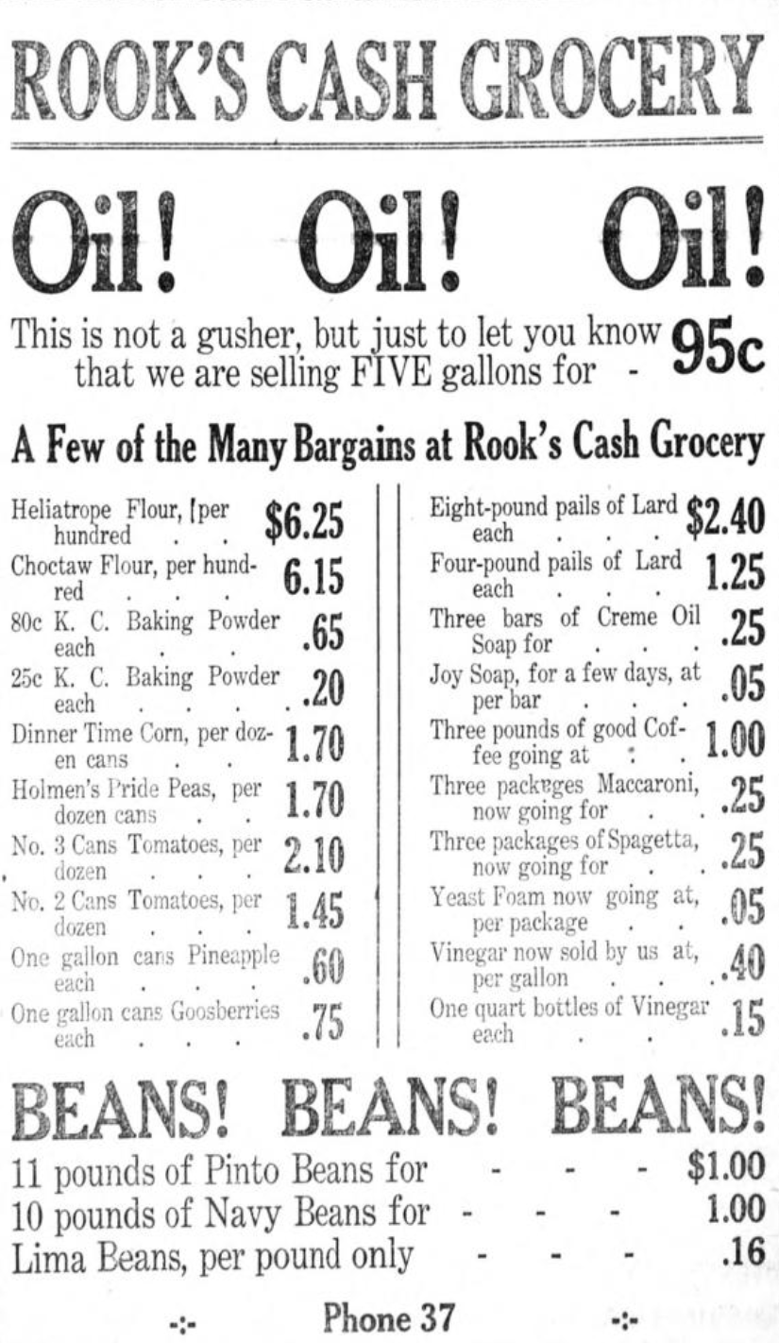

Encuentra el costo del café, divídelo entre 3 y anótalo en tu gráfico.

Anuncio 2 de los años 20: Sapulpa Herald, 7 de mayo de 1920, pág. 5

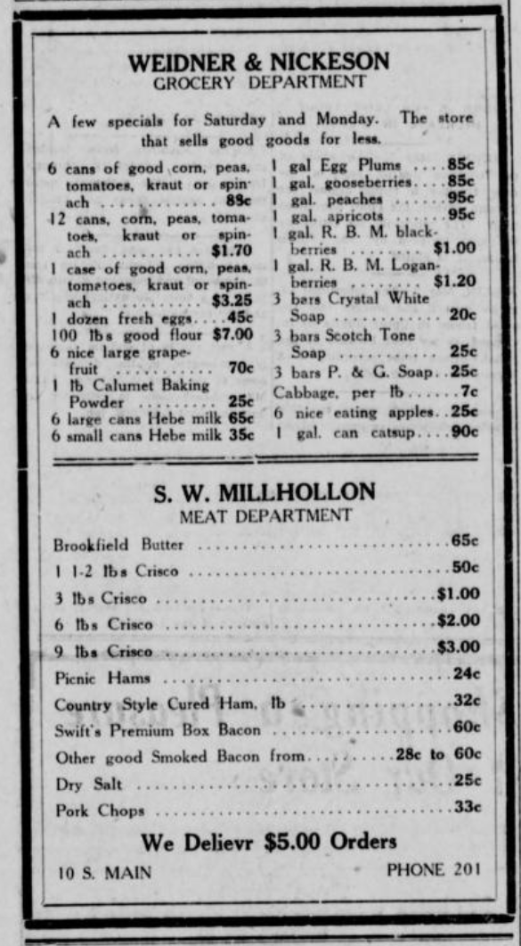

Busca los precios más bajos de la leche y del tocino en la lista y anota esas cifras en tu gráfico. Además, como los sacos de harina de 5 libras se solían anunciar en años posteriores, toma el valor de la harina que aparece aquí, divídelo entre 20 y anótalo en tu gráfico.

Anuncio 3 de los años 20: Dewey Globe, 27 de febrero de 1920, pág. 5

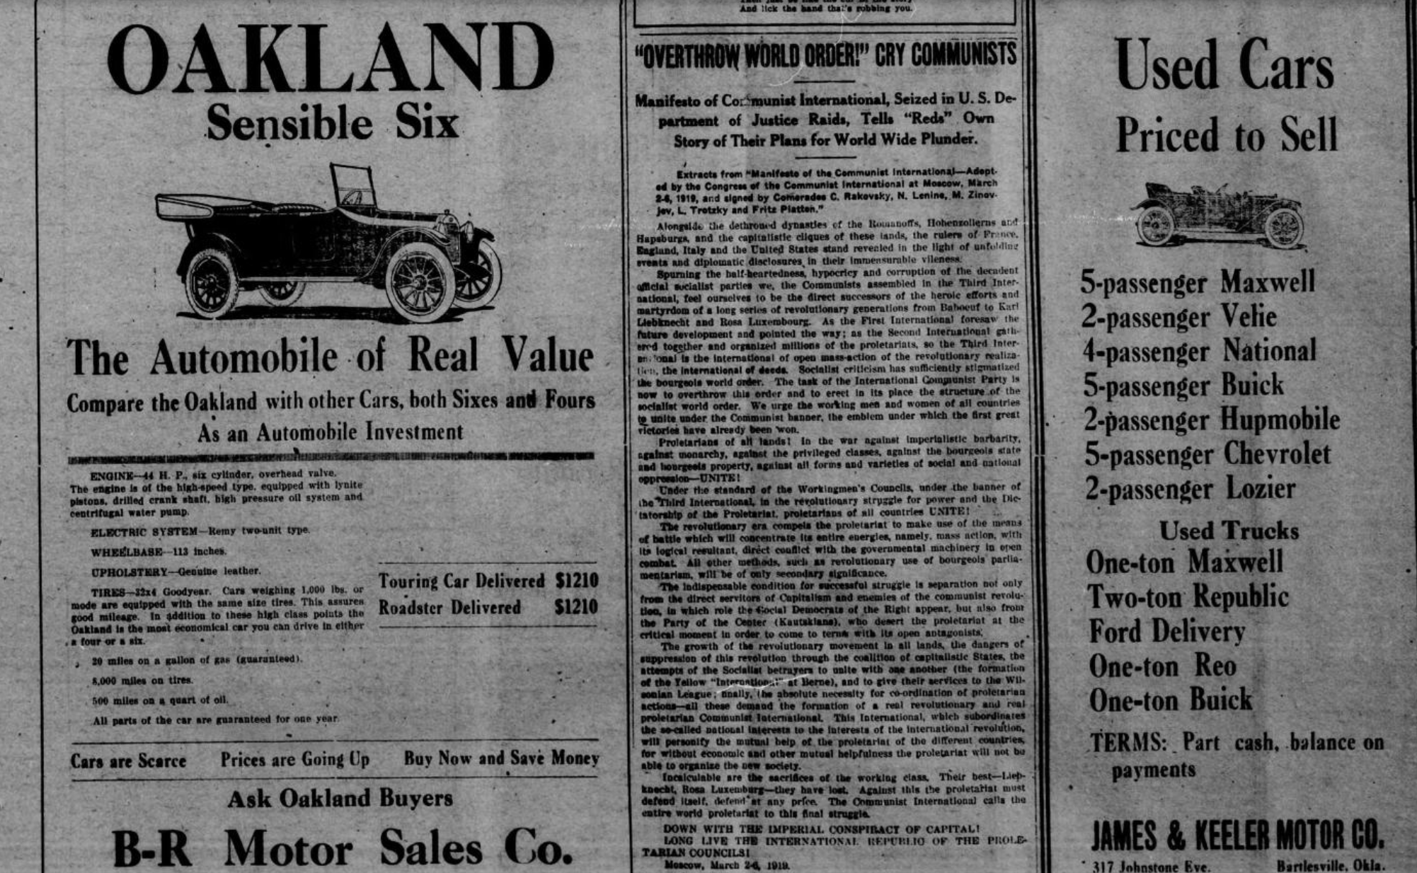

Encuentra el costo del Oakland y anótalo en tu gráfico.

Anuncio 4 de los años 20: Texhoma Times, 15 de octubre de 1920, pág. 4
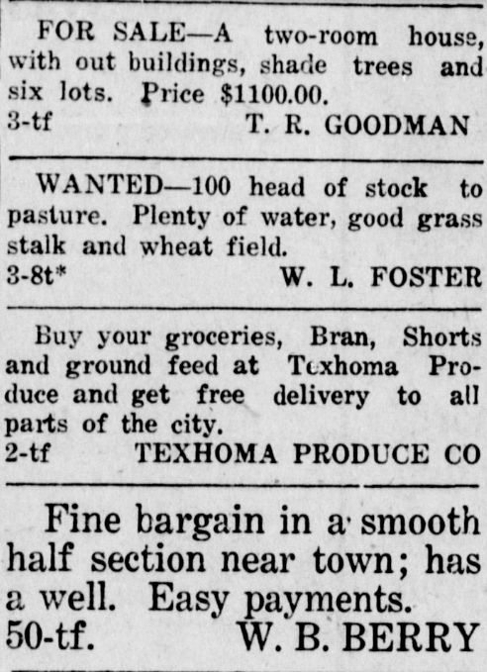

Encuentra el precio de la casa de dos habitaciones y anótalo en tu gráfico.

Anuncio 1 de los años 70: Sapulpa Herald, 16 de diciembre de 1970, pág. 4

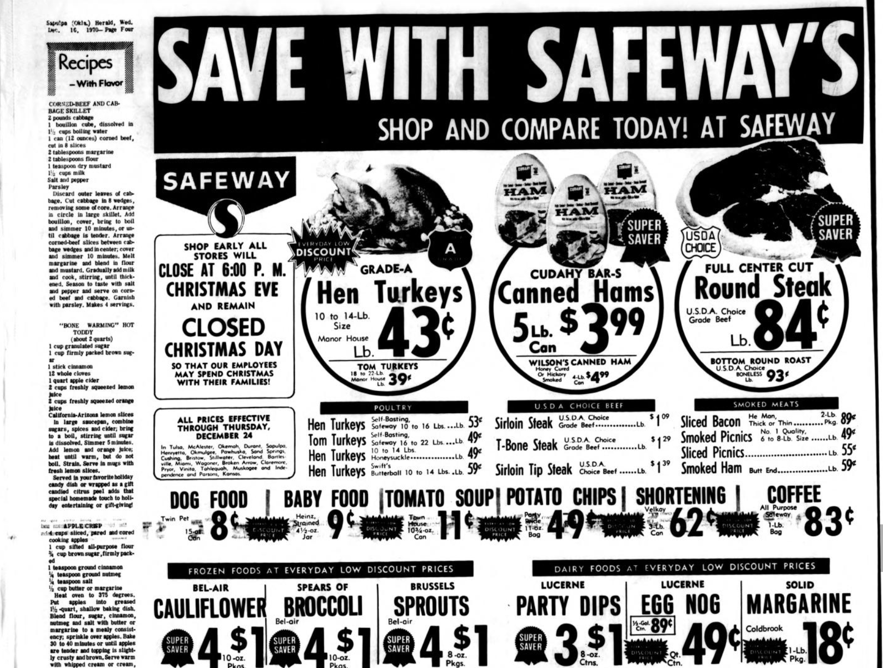

Encuentra el precio del café y divide el precio del tocino entre dos. Anota ambos precios en tu gráfico.

Anuncio 2 de los años 70: Sapulpa Herald, 16 de diciembre de 1970, pág. 5

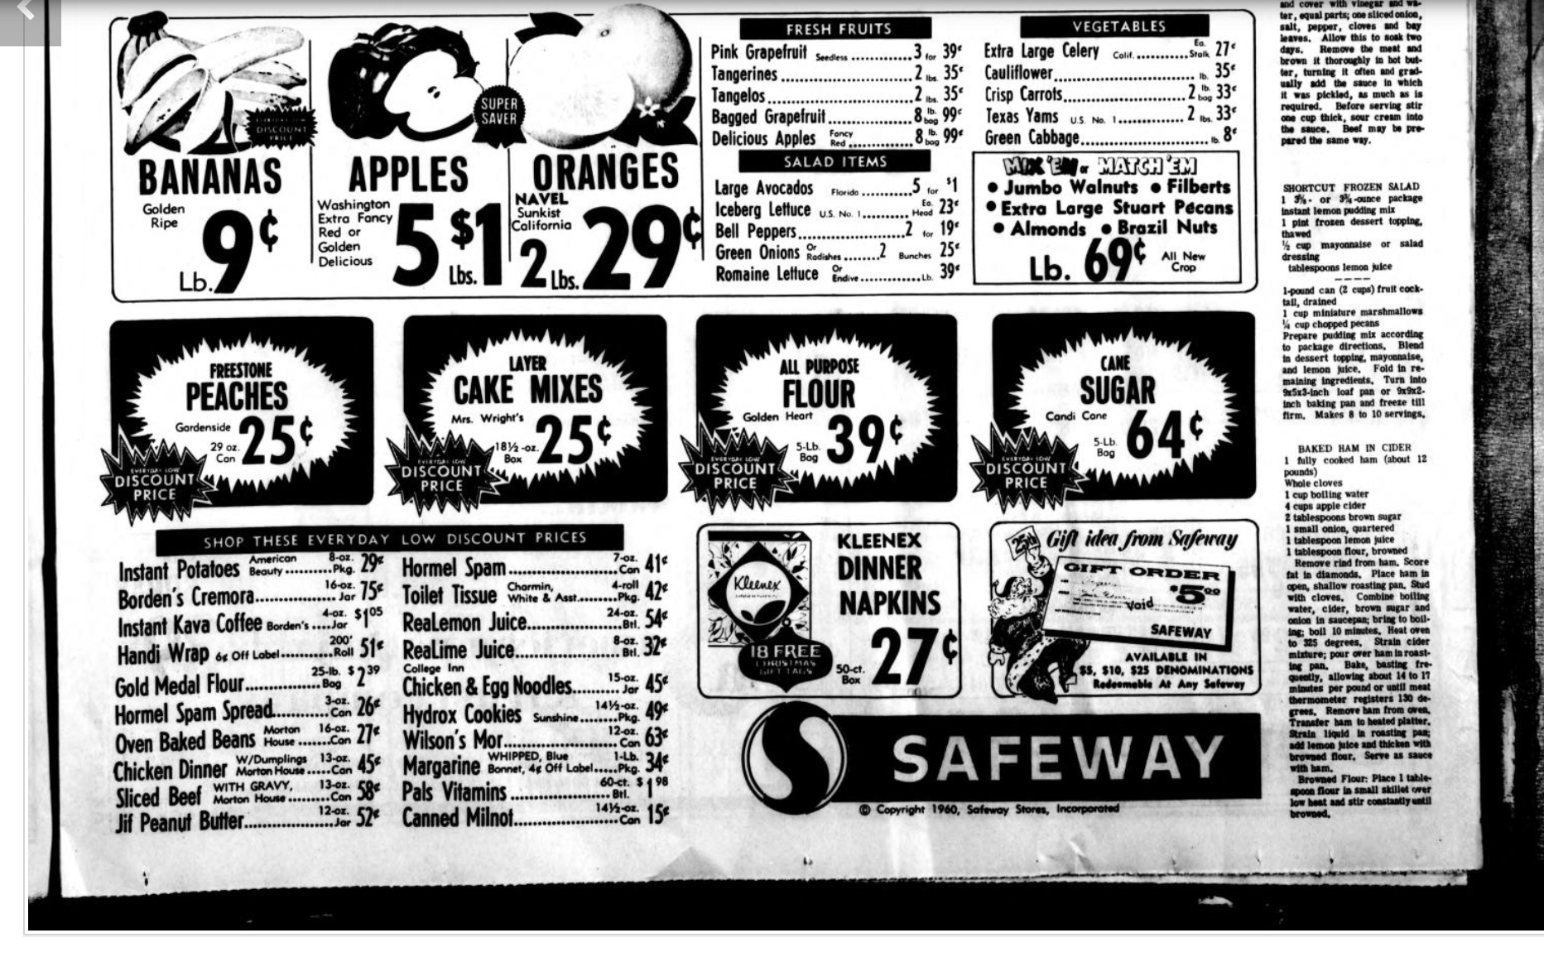
Encuentra el precio de una bolsa de harina de 5 libras y anótalo en tu gráfico.

Anuncio 3 de los años 70: Sapulpa Herald, 18 de agosto de 1970, pág. 6

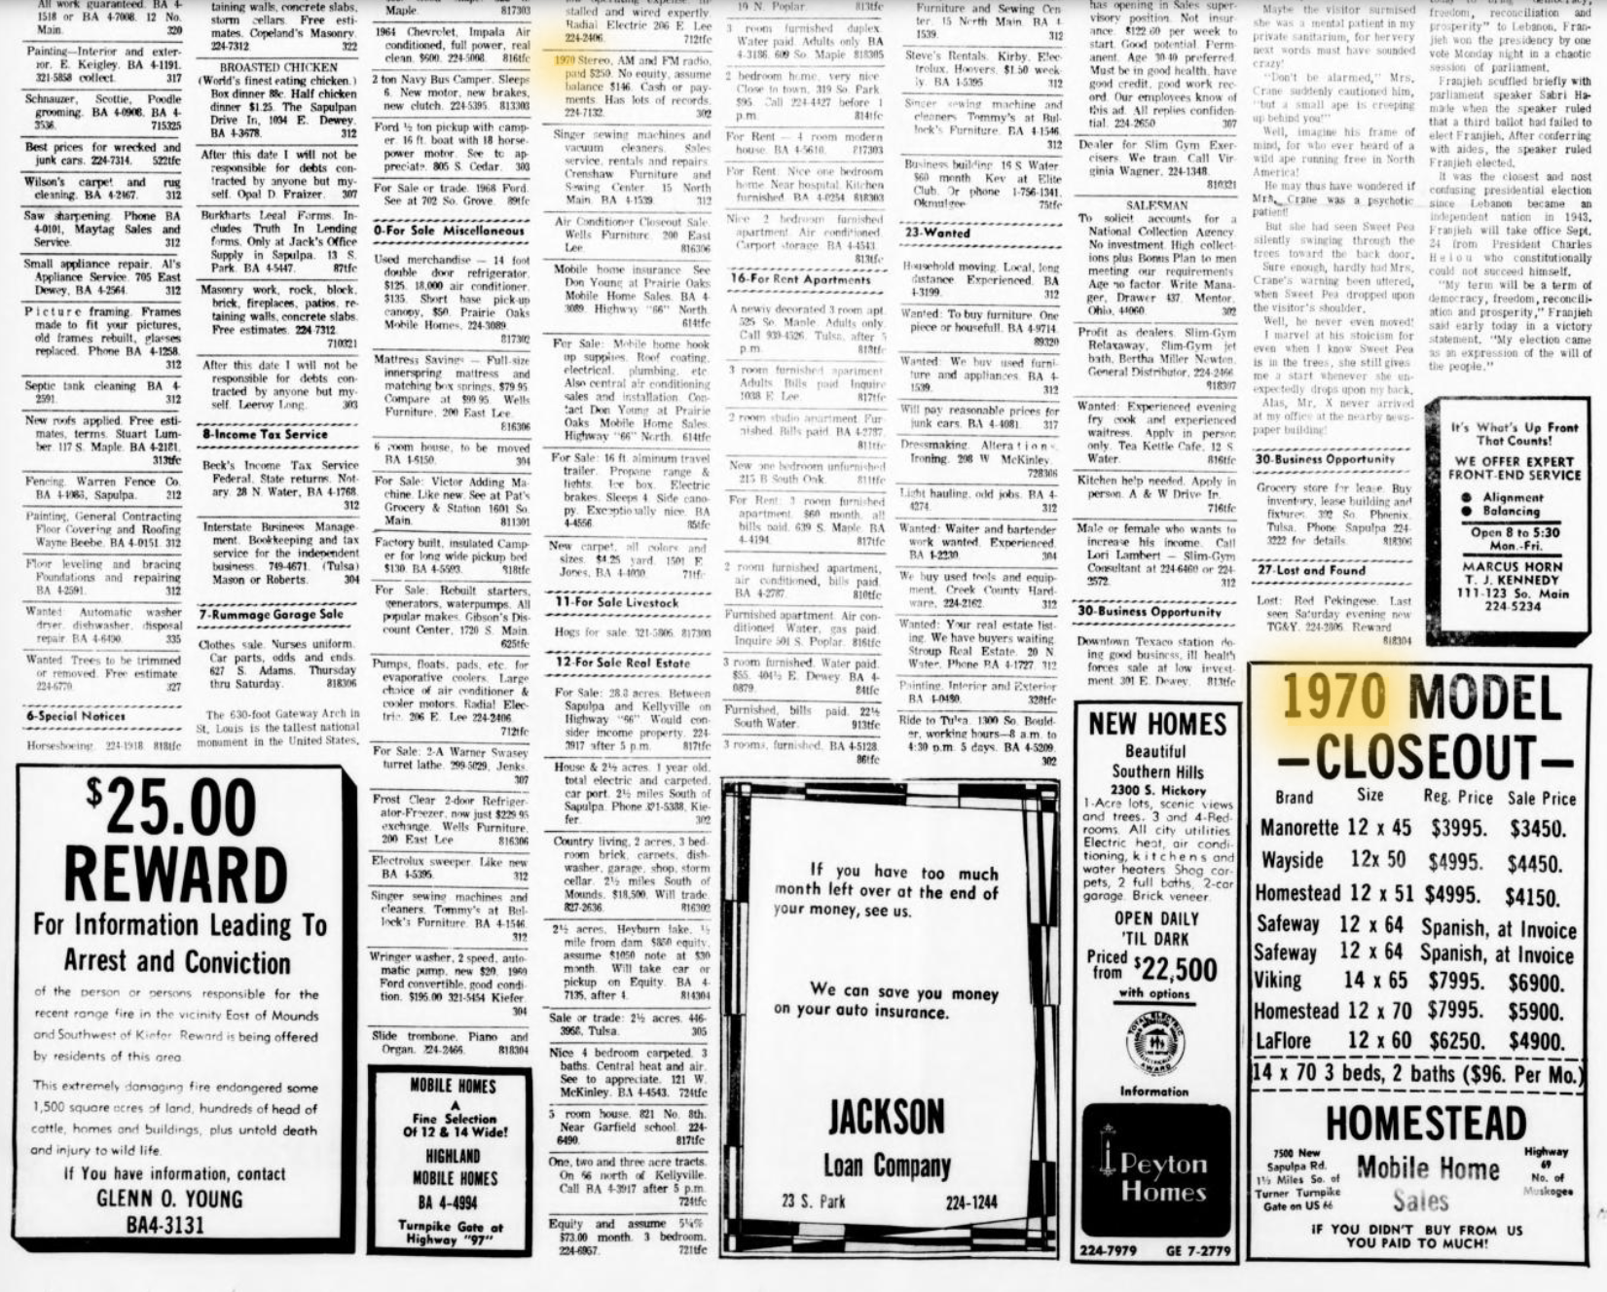

Anota el costo más bajo ("Precio a partir de") de las viviendas nuevas en tu gráfico.

Anuncio 4 de los años 70: Sapulpa Herald, 29 de junio de 1970, pág. 13

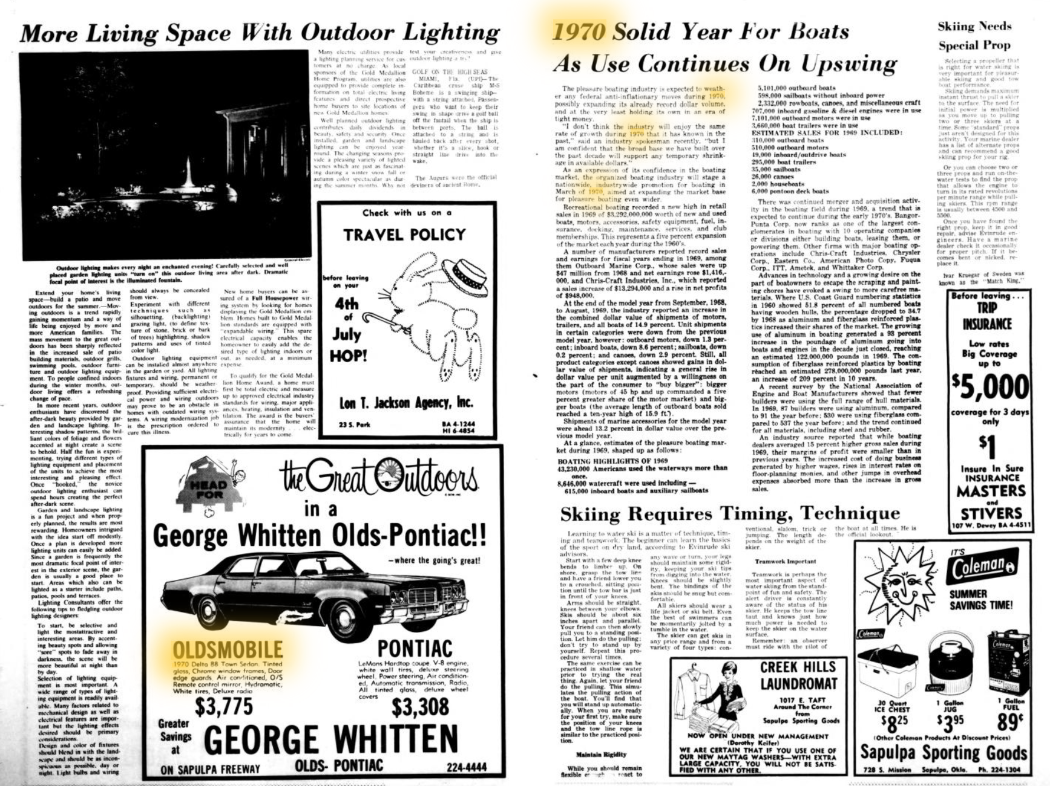

Anota los costos del Oldsmobile y del Pontiac en tu gráfico.

Anuncio 5 de los años 70: Oklahoma Eagle, 11 de junio de 1970, pág. 1

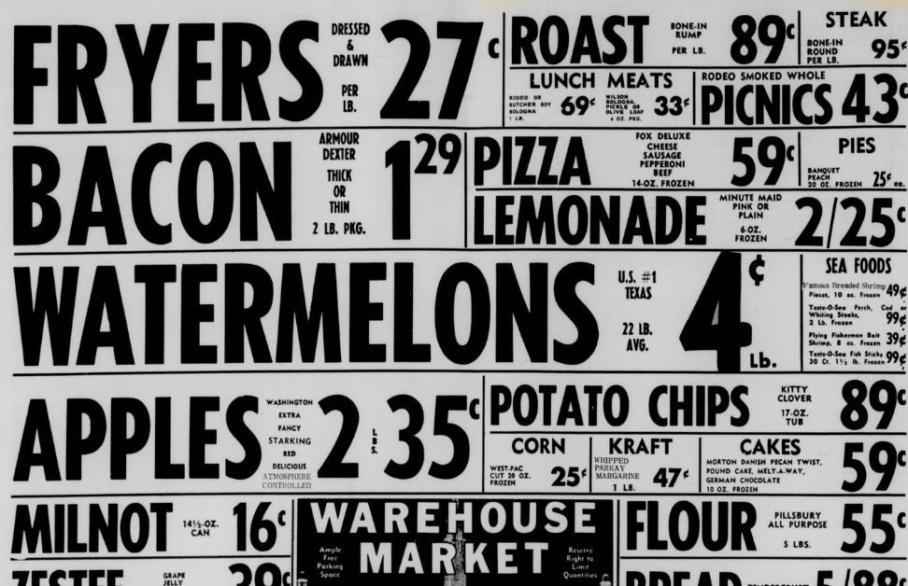

Anota el precio de la leche evaporada Milnot en tu gráfico.

